Adrian bella size++ 15 den pończochy - gdzie kupimy je online?
Gdzie dostępne są adrian bella size++ 15 den pończochy? W naszym artykule znajdziesz odpowiedź!
Zachęcamy do zapoznania się z blog postem.

Gdzie kupić adrian bella size++ 15 den pończochy?

Pończochy to nie tylko bardzo funkcjonalne rozwiązanie, dzięki któremu spódniczki czy sukienki lepiej prezentują się na kobiecym ciele. Dla kogo dedykowany jest produkt adrian bella size++ 15 den pończochy oraz gdzie można go z łatwością kupić?
Dlaczego kobiety kochają pończochy?

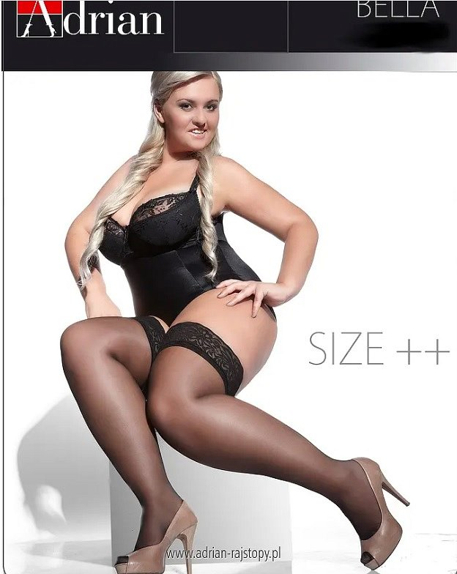
Pończochy to znana i często stosowana alternatywa dla rajstop. Na rynku dostępne są pończochy o wielu grubościach, niemniej jednak najpopularniejsze rozwiązanie do denim 15 lub denim 20. Warto wspomnieć o tym, iż pończochy są zdecydowanie bardziej kobiece oraz seksowne, w porównaniu do pełnych rajstop. Co więcej, adrian bella size++ 15 den pończochy i inne modele sprawiają, że z powodzeniem możemy nosić obcisłe sukienki czy spódniczki, bez uciskania okolic pasa.

Adrian bella size++ 15 den pończochy z oferty sklepu internetowego Datura
W sklepie internetowym Datura znajdziemy szeroki wybór akcesorii damskich. W ofercie katalogowej znajdują się zarówo rajstopy, adrian bella size++ 15 den pończochy jak i bielizna nocna a także dzienna. To właśnie tam w prosty sposób kupimy niezbędniki w szafie każdej kobiety.

